[上海市第十人民医院和美国布朗大学医学院共同论文图片重复被质疑](https://mp.weixin.qq.com/s?__biz=Mzk1Nzk5NzI3Mw==&mid=2247484716&idx=1&sn=f543d6bca97aa172c48d96cfdbe537cb)

原创观观[图片观察](javascript:void(0);)2025-04-17 16:00:56广东

这篇2015年发表的Oncotarget期刊，主要由Changbin Li , Yan Ge , Ai Peng , Rujun Gong共同完成，近期因图片重复引起质疑

**论文信息**

标题：The redox sensitive glycogen synthase kinase 3β suppresses the      self-protective antioxidant response in podocytes upon oxidative      glomerular injury

作者：Changbin Li, Yan Ge, Ai Peng, Rujun Gong

期刊：Oncotarget

发表日期：2015年11月24日

卷号：6(37)

页码：39493-506

DOI：10.18632/oncotarget.6303

PMID：26567873

PMCID：PMC4741841

单位：Department of Nephrology, Shanghai Tenth People's Hospital,      Tongji University School of Medicine, Shanghai, China  
            Division of Kidney Disease and Hypertension, Department of Medicine, Rhode      Island Hospital, Brown University School of Medicine, Providence, Rhode      Island, USA.

**质疑内容**

比预期的要相似得多。

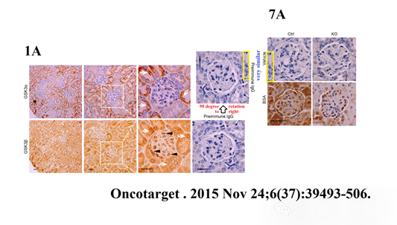



**END**



**#**

**扫码关注我们**



Don't be ashamed



专注于国内论文质疑报道

**欢迎投稿联系**